- 2025-2026沪教版七年级数学下学期期中质量检验卷
- （时间：90分钟 试卷满分：100分）
- 注意事项：
- 1．答卷前，考生务必将自己的姓名、准考证号等填写在答题卡和试卷指定位置上。
- 2．回答选择题时，选出每小题答案后，用铅笔把答题卡上对应题目的答案标号涂黑。如
- 需改动，用橡皮擦干净后，再选涂其他答案标号。回答非选择题时，将答案写在答题卡上。写
- 在本试卷上无效。
- 3．考试结束后，将本试卷和答题卡一并交回。
- 4．测试范围：：沪教版七年级下册 一元一次不等式&相交线与平行线。
- 第一部分（选择题 共12分）
一、选择题(本大题共6小题，每小题2分，共12分.每小题列出的四个备选项中只有一个符合题目要求)
1．下列语句中，是真命题的是（ ）
A．相等的角是对顶角
B．两条直线不平行就相交
C．同旁内角互补
D．对于直线a，b，c，如果$b∥a$，$c∥a$，那么$b∥c$
【答案】D
【分析】利用对顶角的性质、直线的位置关系，平行线的性质等知识分别判断后即可确定正确的选项．
【详解】解：A、相等的角不一定是对顶角，如等腰三角形的两个底角相等，但它们不是对顶角，故该项错误，是假命题；
B、在同一平面内，两条直线的位置关系有平行与相交，但题意中缺乏“在同一平面内”，故该项错误，是假命题；
C、两直线平行，同旁内角互补，故该项错误，是假命题；
D、对于直线a，b，c，如果$b∥a$，$c∥a$，那么$b∥c$，该项正确，是真命题．
2．已知关于$x$的不等式组$\{\begin{aligned}3+2x>1 \\ x-a<0\end{aligned}$有解，则$a$的取值范围是（ ）
A．$a≤1$ B．$a<-1$ C．$a≥-1$ D．$a>-1$
【答案】D
【分析】本题考查了一元一次不等式组有解的条件，先分别求出不等式组中两个不等式的解集，再根据不等式组有解的条件确定a的取值范围．
【详解】解：$\{\begin{aligned}3+2x>1① \\ x-a<0②\end{aligned}$
解不等式①得$x>-1$，
解不等式②得$x<a$，
∵关于$x$的不等式组$\{\begin{aligned}3+2x>1 \\ x-a<0\end{aligned}$有解，
∴$a>-1$，
故选：D．
3．如图，在立定跳远中，体育老师是这样测量运动员的成绩的：用一块直角三角板的一边附在起跳线上，另一边与拉直的皮尺重合．这样做的理由是（ ）
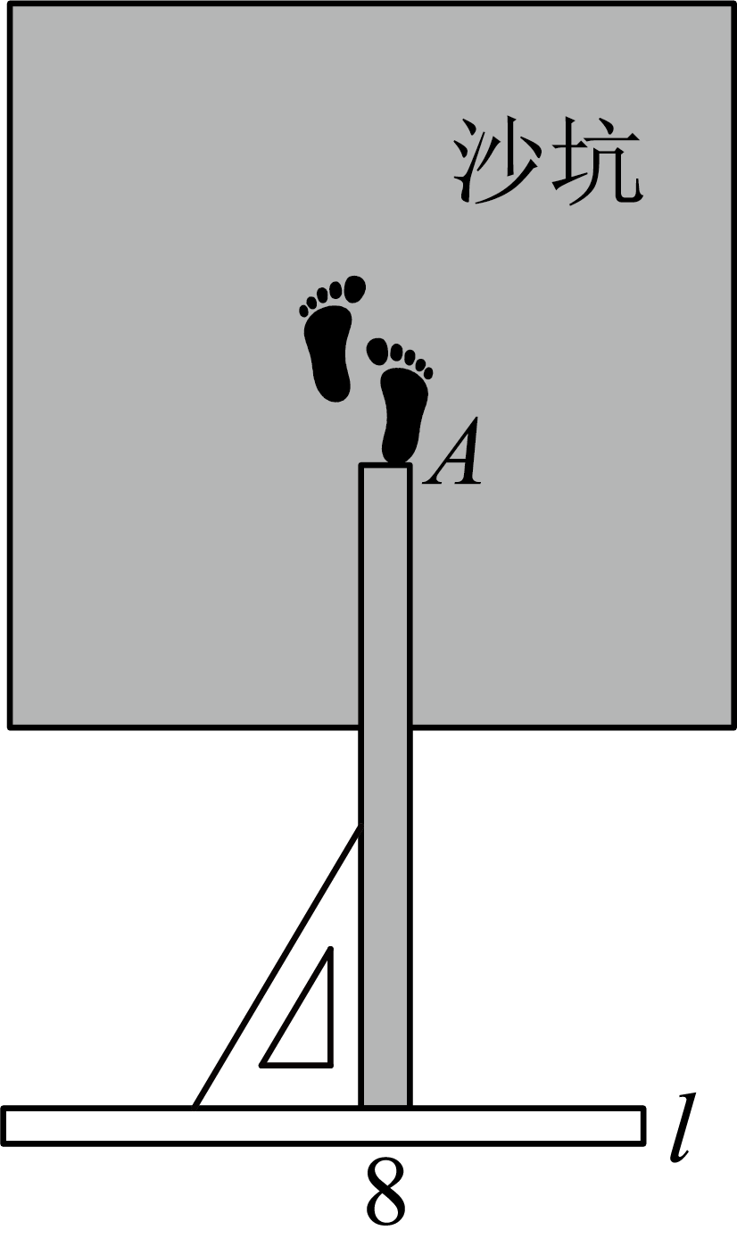
A．两点之间线段最短 B．过两点有且只有一条直线
C．垂线段最短 D．过一点可以作无数条直线
【答案】C
【分析】根据垂线段最短进行解答即可．
【详解】解：∵跳远成绩的测量，是测量脚后跟与起跳线的距离，
∴这样做的理由是垂线段最短．
4．如图，直线$AB$、$CD$相交于点E，$EF⊥AB$于点E，若$∠CEF=65°$，则$∠DEB$的度数为（ ）
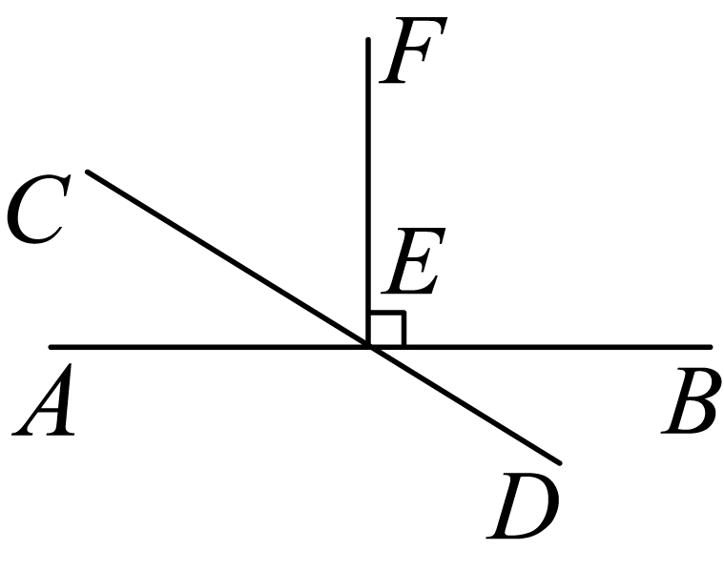
A．$155°$ B．$65°$ C．$35°$ D．$25°$
【答案】D
【分析】根据垂直的定义可得$∠AEF={90}^{∘}$，结合已知条件求出$∠AEC$的度数，再根据对顶角相等即可求解．
【详解】解：∵$EF⊥AB$，
$∴∠AEF={90}^{∘}$，
∵$∠CEF={65}^{∘}$，
$∴∠AEC=∠AEF-∠CEF={90}^{∘}-{65}^{∘}={25}^{∘}$，
∵$∠DEB$与$∠AEC$是对顶角，
$∴∠DEB=∠AEC={25}^{∘}$，
故选：D．
5．如图，$a∥b$，将一个直角三角板的两个锐角顶点放在直线$a，b$上，若$∠1=60°$，则$∠2$的度数为（ ）
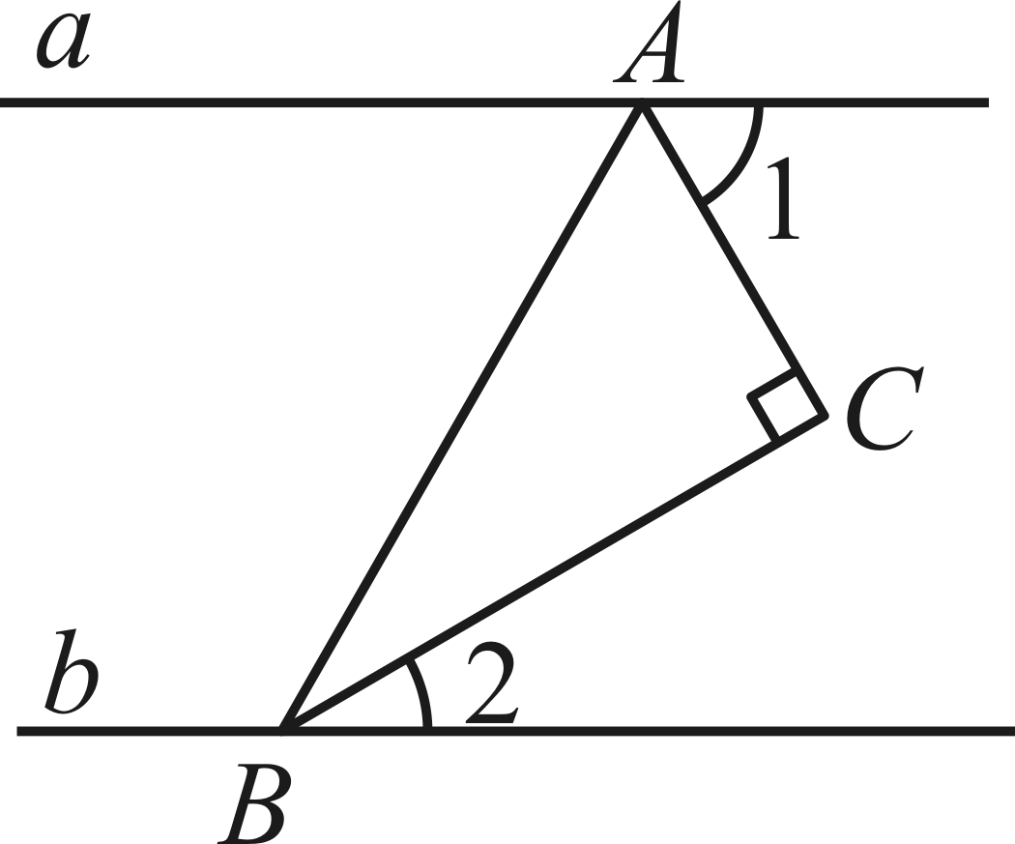
A．$30°$ B．$40°$ C．$45°$ D．$60°$
【答案】A
【分析】过点C作$CD∥a$，则$a∥b∥CD$，由平行线的性质得到$∠ACD=∠1=60°，∠BCD=∠2$，根据三角板中角度的特点和角的和差关系求出$∠BCD$的度数即可得到答案．
【详解】解：如图所示，过点C作$CD∥a$，
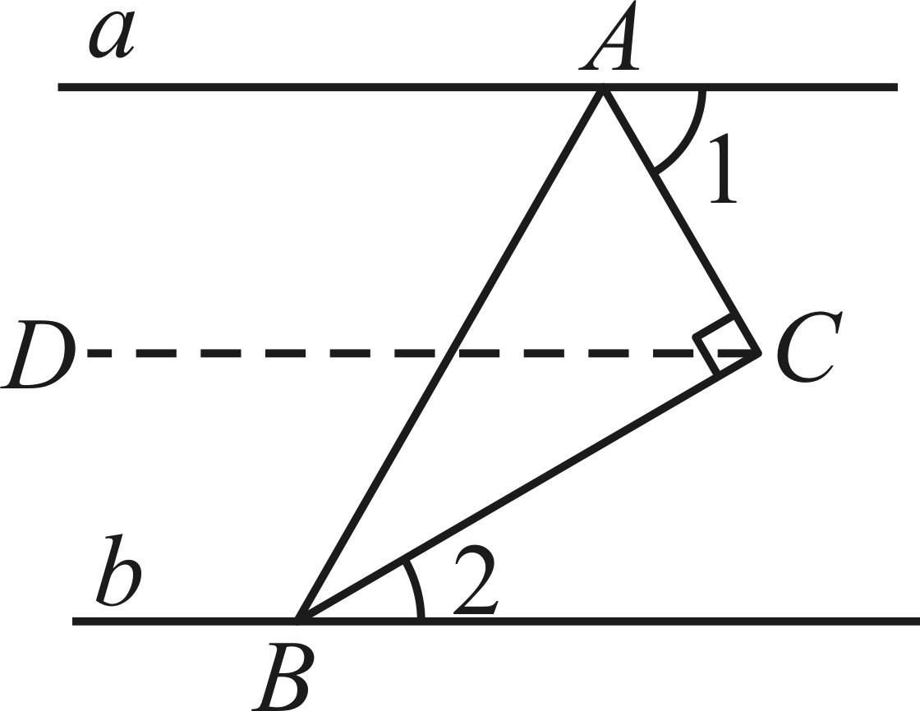
∵$a∥b$，
∴$a∥b∥CD$，
∴$∠ACD=∠1=60°，∠BCD=∠2$，
∵$∠ACB=90°$，
∴$∠BCD=∠ACB-∠ACD=30°$，
∴$∠2=30°$．
6．关于$x$，$y$的方程组$\{\begin{aligned}x+y=a \\ x-y=2\end{aligned}$的解为整数，关于$m$的不等式组$\{\begin{aligned}2(m+3)-3<m+1 \\ 2m+2≥a\end{aligned}$有且仅有一个偶数解，则所有满足条件的整数$a$的和为（ ）
A．$-4$ B．$-6$ C．$-14$ D．$-16$
【答案】C
【分析】由方程组$\{\begin{aligned}x+y=a \\ x-y=2\end{aligned}$的解为整数，可得$a$是偶数，由不等式组$\{\begin{aligned}2(m+3)-3<m+1 \\ 2m+2≥a\end{aligned}$有且仅有一个偶数解，知这个偶数解为$m=-4$，从而$-6<\frac{a-2}{2}≤-4$，可得$-10<a≤-6$，即可得到答案．
【详解】解：∵方程组$\{\begin{aligned}x+y=a \\ x-y=2\end{aligned}$
∴$x+y=a，x-y=2$，这两个方程相加，得$x=\frac{a}{2}+1$
∴$x+y=a，x-y=2$，这两个方程相减，得$y=\frac{a}{2}-1$
即$\{\begin{aligned}x=\frac{a}{2}+1 \\ y=\frac{a}{2}-1\end{aligned}$，
$∵$方程组$\{\begin{aligned}x+y=a \\ x-y=2\end{aligned}$的解为整数，
$∴a$是偶数，
由不等式组$\{\begin{aligned}2(m+3)-3<m+1 \\ 2m+2≥a\end{aligned}$可得$\frac{a-2}{2}≤m<-2$，
$∵$不等式组$\{\begin{aligned}2(m+3)-3<m+1 \\ 2m+2≥a\end{aligned}$有且仅有一个偶数解，
$∴$这个偶数解为$m=-4$，
$∴-6<\frac{a-2}{2}≤-4$，
$∴-10<a≤-6$，
$∴a$可取$-6$，$-8$，
$∴$所有满足条件的整数$a$的和为$-6+(-8)=-14$．

第二部分（非选择题 共88分）
二、填空题(本题共12小题，每小题3分，共36分)
7．根据a的平方与b的2倍的差不大于4可列不等式______．
【答案】$a^{2}-2b≤4$
【分析】先将题目中的文字描述转化为代数式，再根据不大于表示小于或等于的含义，列出对应不等式即可．
【详解】解：根据题意，
$a$的平方可表示为$a^{2}$，$b$的$2$倍可表示为$2b$，
二者的差为$a^{2}-2b$，
不大于$4$的含义为小于或等于$4$，
因此可列不等式为$a^{2}-2b≤4$．
8．一种药品的说明书上写着：“每日用量$120∼180\text{mg}$，分3～4次服完．”设一次服用这种药品$x\text{mg}$，则x的取值范围为________．
【答案】$30≤x≤60$
【分析】本题考查了不等式在实际生活中的应用，准确理解题意是解题的关键．根据每日用量范围和服用次数，应分别求出每日服用3次和4次时，单次服用剂量x的取值范围，再将两个范围取并集即可得到最终结果．
【详解】解：当每日服用3次时，单次服用剂量为$x\text{mg}$，则每日用量为$3x\text{mg}$，
根据题意得$120≤3x≤\text{180}$，
解得$40≤x≤\text{60}$，
当每日服用4次时，单次服用剂量为$x\text{mg}$，则每日用量为$4x\text{mg}$，
根据题意得$120≤4x≤\text{180}$，
解得$30≤x≤\text{45}$，
综上所述，x的取值范围为$30≤x≤\text{60}$．
故答案为：$30≤x≤\text{60}$．
9．若分式$\frac{3}{x-1}$有意义，则$x$的取值范围是_____．
【答案】
$$x≠1$$
【分析】根据分式有意义时分母不为0，列式求解即可．
【详解】解：∵分式$\frac{3}{x-1}$有意义，
∴$x-1≠0$，
解得$x≠1$．
10．若关于$x$的不等式$\left(a-3\right)x>1$可化为$x<\frac{1}{a-3}$，则$a$的取值范围是_____．
【答案】$a<3$
【分析】根据不等式的性质，不等号方向发生改变，说明不等式两边除以的系数为负数，据此建立关于$a$的不等式求解即可．
【详解】解：$∵$ 关于$x$的不等式$\left(a-3\right)x>1$可化为$x<\frac{1}{a-3}$，不等号方向发生改变，
$∴$由不等式的性质3可知，系数$a-3<0$，
解得$a<3$．
11．如图：
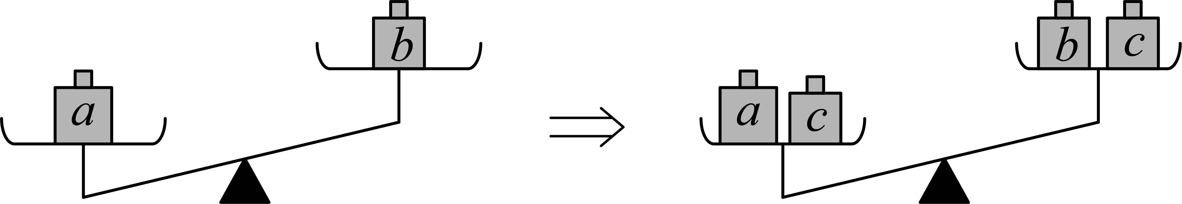
观察图形，请用“如果……，那么……”的形式写出一个命题：_________________．
【答案】如果$a>b$，那么$a+c>b+c$
【分析】本题考查了命题的结构，熟练掌握命题的结构是解题的关键．根据图片找到命题的条件和结论，如果后面是条件，那么后面是结论，原命题的条件是$a>b$，结论是$a+c>b+c$．
【详解】解：根据题意，如果$a>b$，那么$a+c>b+c$．
故答案为：如果$a>b$，那么$a+c>b+c$．
12．若不等式组$\{\begin{aligned}x+m＞2 \\ n-x>-4\end{aligned}$的解集为$1<x<2$， 则${\left(4m+n\right)}^{3}$的值为________．
【答案】8
【分析】本题考查的是一元一次不等式组的解，根据不等式组的解集得出故m，n的值，进而解答即可．
【详解】解：$\{\begin{aligned}x+m>2① \\ n-x>-4②\end{aligned}$，
解不等式①，得$x>2-m$，
解不等式②，得$x<n+4$，
∵不等式组$\{\begin{aligned}x+m＞2 \\ n-x>-4\end{aligned}$的解集为$1<x<2$，
∴$2-m=1$，$n+4=2$，
解得$m=1,n=-2$，
${\left(4m+n\right)}^{3}={\left(4×1-2\right)}^{3}=2^{3}=8$．
故答案为：8．
13．若关于$x$的不等式组$\{\begin{aligned}x+3<2x-1 \\ 2x+1<x+a\end{aligned}$只有3个整数解，则$a$的取值范围是______．
【答案】$8\text{<}a≤9$
【分析】先求出每一个不等式的解集，然后确定不等式组的解集，后确定整数解即可．
【详解】解∵$\{\begin{aligned}x+3\text{<}2x-1① \\ 2x+1\text{<}x+a②\end{aligned}$
解不等式①得$x\text{>}4$，
解不等式②得$x\text{<}a-1$，
∴不等式组的解集为$4\text{<}x\text{<}a-1$，
∵不等式组恰好有3个整数解$5,6,7$，
∴$7\text{<}a-1≤8$，
解得$8\text{<}a≤9$．
14．如图，将长方形纸条折叠，若$∠1=50°$，则$∠2$的度数为______．
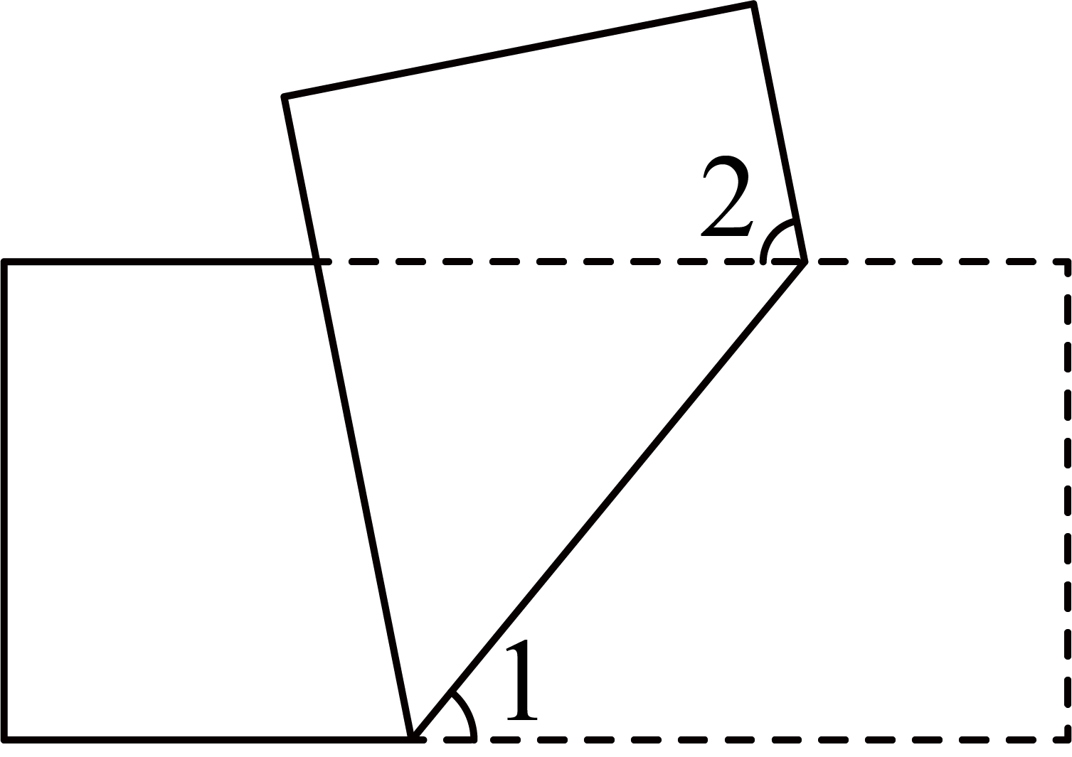
【答案】$80°$
【分析】由题意得：$AB\text{∥}CD$，$∠EFB=∠EFG$，则$∠1+∠EFB=180°$，$∠AFE=∠1=50°$，然后通过角度和差即可求解．
【详解】解：如图，
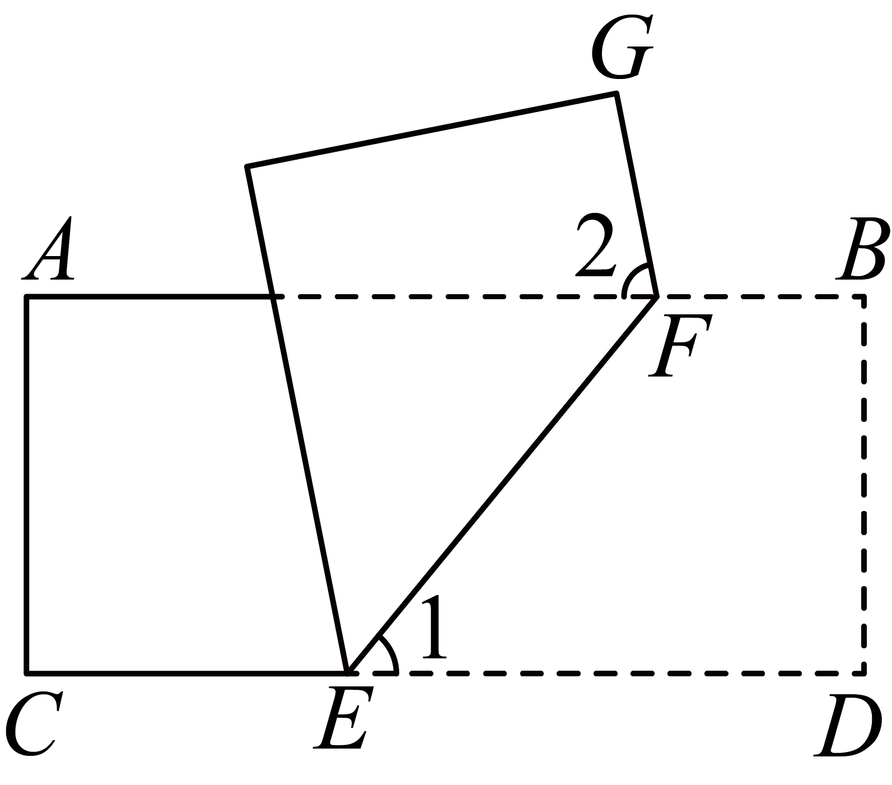
由题意得：$AB\text{∥}CD$，$∠EFB=∠EFG$，
∴$∠1+∠EFB=180°$，$∠AFE=∠1=50°$，
∴$∠EFB=180°-50°=130°$，
∴$∠2=∠EFG-∠AFE=130°-50°=80°$，
∴$∠2$的度数为$80°$．
15．如图是一款长臂折叠$LED$护眼灯示意图，$EF$与桌面$MN$垂直，当发光的灯管$AB$恰好与桌面$MN$平行时，$∠DEF=120°$，$∠BCD=120°$，则$∠CDE$的度数__________$°$．
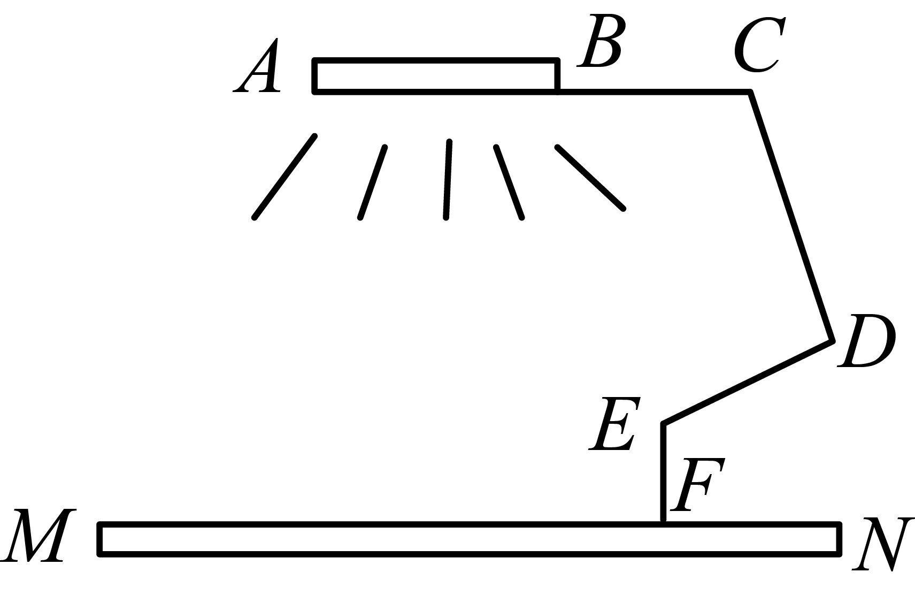
【答案】90
【分析】本题考查平行线的判定和性质，解题的关键是过拐点构造平行线．
过点D作$DG\text{∥}AB$，过点E作$EH\text{∥}AB$，根据平行线的性质求解即可．
【详解】解：如图，过点D作$DG\text{∥}AB$，过点E作$EH\text{∥}AB$，
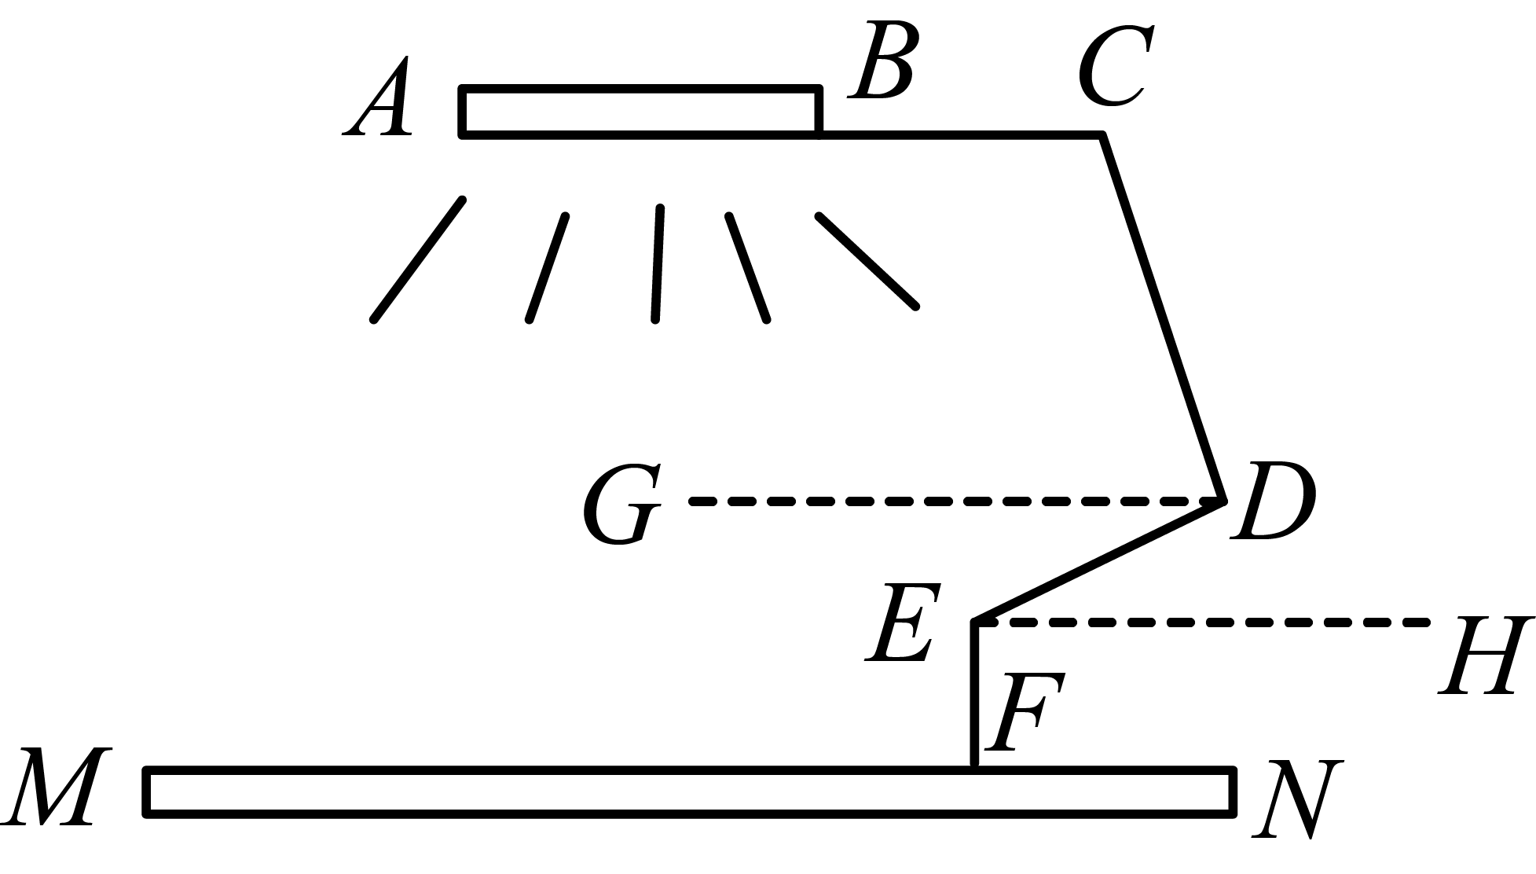
∵$DG\text{∥}AB$，$∠BCD=120°$，
∴$∠CDG=180°-120°=60°$，
∵$EF⊥MN$，
∴$∠MFE=90°$，
∵$AB\text{∥}MN$，
∴$AB∥DG∥EH∥MN$，
∴$∠HEF=∠MFE=90°$，
∵$∠DEF=120°$，
∴$∠DEH=∠DEF-∠HEF=30°$，
∵$GD\text{∥}EH$，
∴$∠GDE=∠DEH=30°$
∴$∠CDE=∠CDG+∠GDE=90°$，
故答案为：90．
16．如图，直线$MN∥PQ$，$∠1=150°$，$∠2=120°$，$∠MAB$的角平分线与$∠PDC$的角平分线交于点$E$．则$∠AED=$______°；
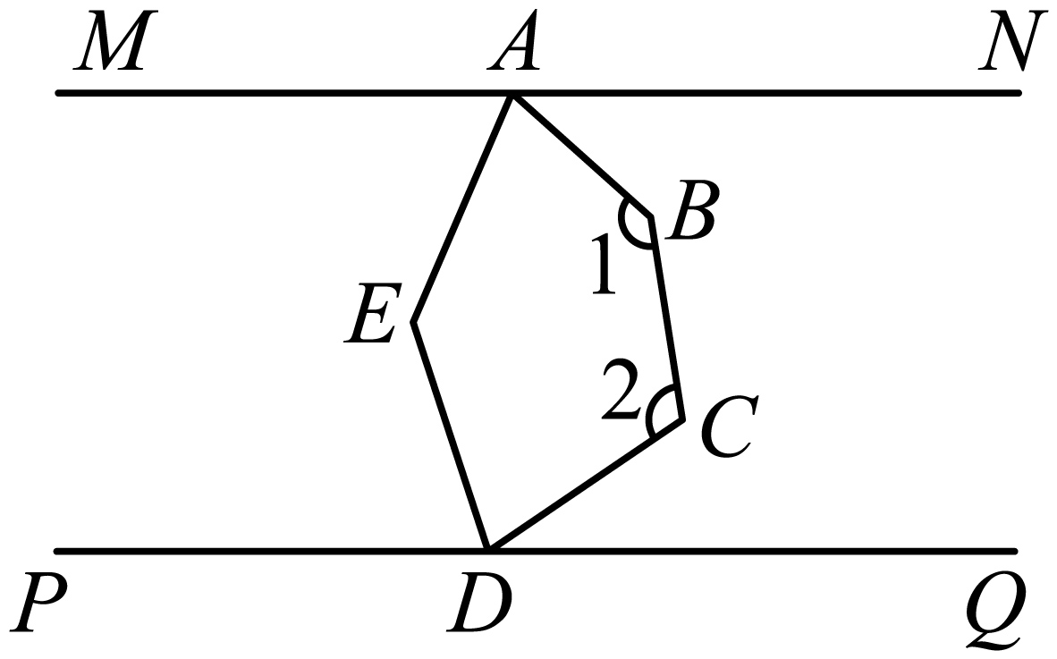
【答案】$135$
【分析】过点$B$作$BF∥MN$，过点$C$作$CG∥PQ$，过点$E$作$EH∥MN$，根据平行线的判定和性质得出$∠NAB=∠ABF$，$∠FBC+∠GCB=180°$，$∠DCG=∠CDQ$，$∠AEH=∠MAE$，$∠DEH=∠PDE$，结合题意求出$∠NAB+∠CDQ=90°$，$∠MAB+∠PDC=270°$，根据角平分线的定义求出$∠MAE+∠PDE=135°$，即可求解．
【详解】解：过点$B$作$BF∥MN$，过点$C$作$CG∥PQ$，过点$E$作$EH∥MN$，如图：
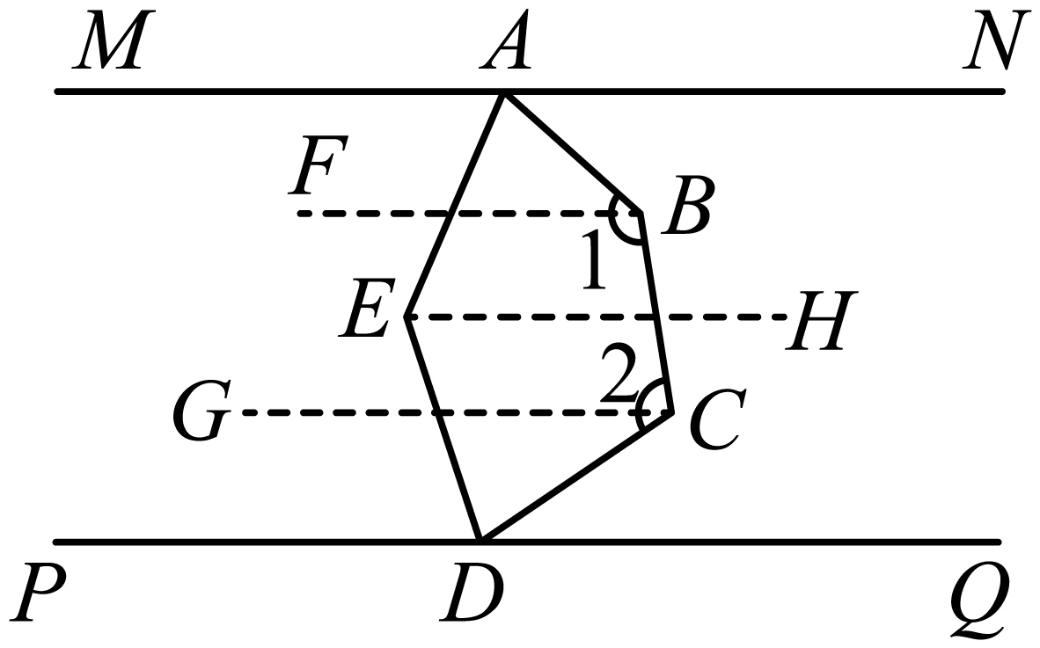
∵$MN\text{∥}PQ$，$BF∥MN$，$CG∥PQ$，$EH∥MN$，
∴$MN∥BF∥CG∥EH∥PQ$，
∴$∠NAB=∠ABF$，$∠FBC+∠GCB=180°$，$∠DCG=∠CDQ$，$∠AEH=∠MAE$，$∠DEH=∠PDE$，
∴$∠ABC+∠BCD=∠ABF+∠FBC+∠GCB+∠DCG=∠NAB+180°+∠CDQ$，
即$150°+120°=∠NAB+∠CDQ+180°$，
∴$∠NAB+∠CDQ=90°$．
∴$∠MAB+∠PDC=\left(180°-∠NAB\right)+\left(180°-∠CDQ\right)=360°-\left(∠NAB+∠CDQ\right)=270°$，
∵$AE$平分$∠MAB$，$DE$平分$∠PDC$，
∴$∠MAE=\frac{1}{2}∠MAB$，$∠PDE=\frac{1}{2}∠PDC$，
∴$∠MAE+∠PDE=\frac{1}{2}\left(∠MAB+∠PDC\right)=\frac{1}{2}×270°=135°$．
∴$∠AED=∠AEH+∠DEH=∠MAE+∠PDE=135°$．
17．按图中的程序进行操作，规定：程序运行从“输入一个值$x$”到“结果是否$>487$？”为一次操作，若操作四次才停止，则$x$的取值范围是______．
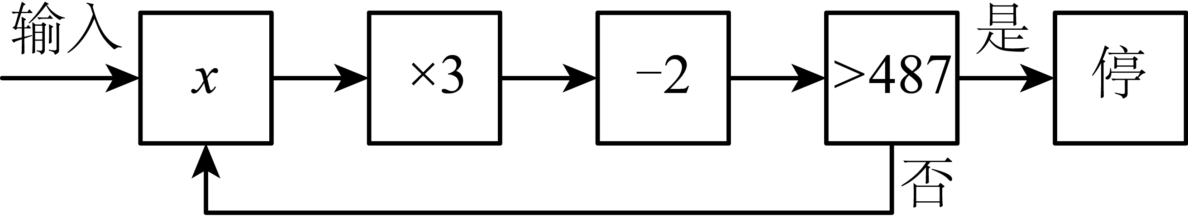
【答案】$7<x≤19$
【分析】根据题意求出四次的操作结果，再根据题意列不等式组解答即可求解．
【详解】解：由程序可得，第一次的操作结果为$3x-2$，
第二次的操作结果为$3\left(3x-2\right)-2=9x-8$，
第三次的操作结果为$3\left(9x-8\right)-2=27x-26$，
第四次的操作结果为$3\left(27x-26\right)-2=81x-80$，
∵操作四次才停止，
∴$\{\begin{aligned}27x-26≤487 \\ 81x-80>487\end{aligned}$，
解得$7<x≤19$，
即$x$的取值范围是$7<x≤19$．
18．我们定义： $|\begin{aligned}a \\ c\end{aligned} \left.\begin{aligned}b \\ d\end{aligned}\right|=ad-bc$，例如$|\begin{aligned}2 \\ 4\end{aligned} \left.\begin{aligned}3 \\ 5\end{aligned}\right|=2×5-3×4=10-12=-2$，若x，y为不同的整数，且满足$1<|\begin{aligned}1 \\ y\end{aligned} \left.\begin{aligned}x \\ 4\end{aligned}\right|<4$，则$x+y$的值是___________________．
【答案】$±3$
【分析】先根据新定义得到$1<1×4-xy<4$，即可求出$0<xy<3$，再由x，y为不同的整数，确定$x,y$的值，即可求解．
【详解】解：由题意得，$1<1×4-xy<4$，即$1<4-xy<4$，
∴$0<xy<3$，
∵x，y为不同的整数，
∴$xy=2$或$xy=1$，
当$xy=1$时，$x=1,y=1$或$x=-1,y=-1$，不符合题意，舍去；
当$xy=2$时，$x=1,y=2$或$x=-1,y=-2$或$x=2,y=1$或$x=-2,y=-1$
∴$x+y=3$或$-3$
∴$x+y$的值是$±3$．

三、解答题(本大题共有8题，第19~24题每题6分，第25~26题每题8分，满分52分)
19．解不等式组：$\{\begin{aligned}\frac{4x+1}{3}<x+2 \\ 6x-5≥7\end{aligned}$；并写出所有的正整数解．
【答案】$2≤x<5$，所有的正整数解有2，3，4
【分析】分别求出各不等式的解集，再求出其公共解集，然后写出正整数解即可．
【详解】解：$\{\begin{aligned}\frac{4x+1}{3}<x+2① \\ 6x-5≥7②\end{aligned}$
解不等式①得，$x<5$
解不等式②得，$x≥2$
∴不等式组的解集为：$2≤x<5$．
∴所有的正整数解有2，3，4．
20．如图所示，直线$AB$与$CD$相交于点$O$，$OE⊥CD$．
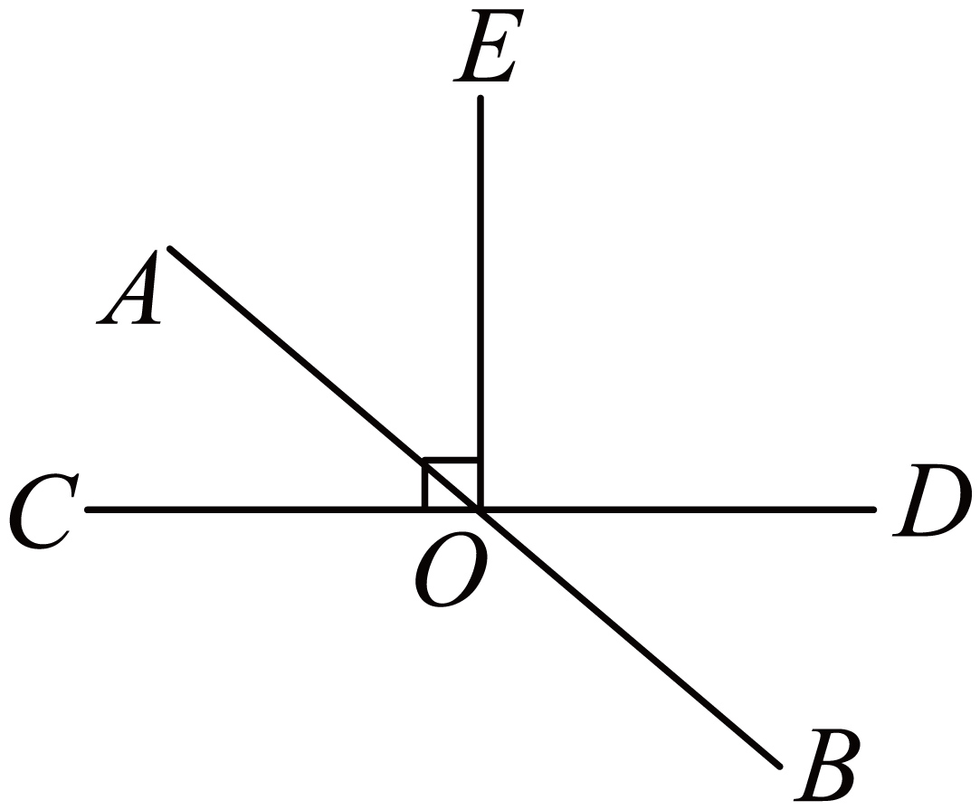
(1)若$∠AOC=36°$，求$∠BOE$的度数
(2)若$∠BOD:∠BOC=1:5$，求$∠AOE$的度数．
【答案】(1)$∠BOE=126°$
(2)$∠AOE=60°$
【分析】（1）首先由垂直得到$∠DOE=90°$，然后由对顶角相等得到$∠AOC=∠BOD=36°$，然后求解即可；
（2）首先由$∠BOD:∠BOC=1:5$求出$∠BOD=180°×\frac{1}{1+5}=30°$，然后求解即可．
【详解】（1）解：∵$OE⊥CD$，
∴$∠DOE=90°$，
∴$∠AOC=∠BOD=36°$，
∴$∠BOE=∠DOE+∠BOD=126°$；
（2）解：∵$∠BOD+∠BOC=180°$，$∠BOD:∠BOC=1:5$，
∴$∠BOD=180°×\frac{1}{1+5}=30°$，
∵$∠DOE=90°$，
∴$∠AOE=180°-∠DOE-∠BOD=60°$．
21．如图，$AD∥BC$，$∠BAD$的平分线交$CD$于点$F$，交$BC$的延长线于点$E$，$∠B+∠BCD=180°$，求证：$∠CFE=∠E$．
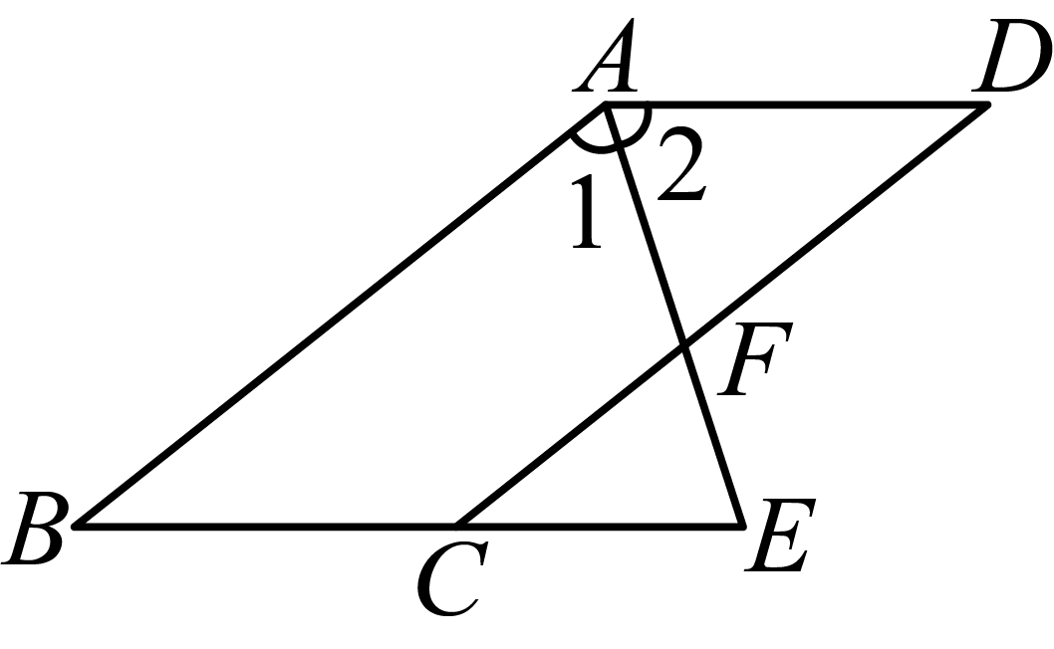
请将下面的证明过程补充完整：
证明：$∵AD∥BC$，（已知）
$∴∠2=∠E$，（____________________）
$∵AE$平分$∠BAD$，（已知）
$∴∠1=∠$_________．（角平分线的定义）
$∴∠1=∠E$（等量代换）
$∵∠B+∠BCD=180°$（已知），
$∴$___________．（_____________________）
$∴∠1=∠CFE$．
$$∴∠CFE=∠E$$
【答案】两直线平行，内错角相等；2；$AB∥DC$，同旁内角互补，两直线平行．
【分析】根据平行线的性质得$∠2=∠E$，由角平分线的定义得$∠1=∠2$，等量代换得$∠1=∠E$，再由$∠B+∠BCD=180°$得出$AB∥DC$，进而可证结论成立．
【详解】证明：∵$AD\text{∥}BC$（已知），
∴$∠2=∠E$，（两直线平行，内错角相等）
∵$AE$平分$∠BAD$，（已知）
∴$∠1=∠2$．（角平分线的定义）
∴$∠1=∠E$．（等量代换）
∵$∠B+∠BCD=180°$（已知），
∴$AB∥DC$．（同旁内角互补，两直线平行）
∴$∠1=∠CFE$．
∴$∠CFE=∠E$．
22．如图，在$△ABC$中，点$D$、$F$在边$BC$上，点$E$在$AB$边上，点$G$在$AC$上，$EF$与$GD$的延长线交于点$H$，$∠1=∠B$，$∠2+∠3=180°$．
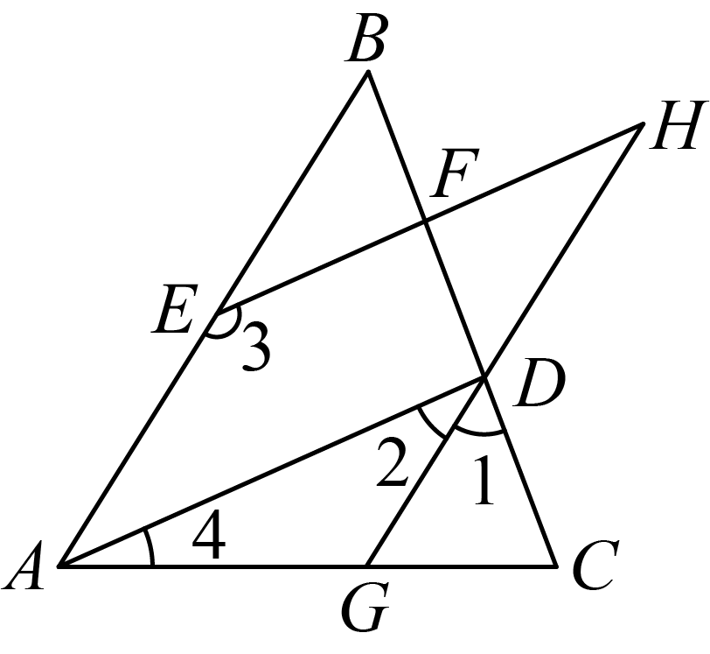
(1)判定$EH$和$AD$的位置关系，并说明理由．
(2)若$∠DGC=60°$，且$∠H-∠4=4°$，求$∠H$的度数．
【答案】(1)$EH\text{∥}AD$，理由见解析；
(2)$∠H=32°$．
【分析】本题考查平行线的判定与性质．
（1）先根据平行线的判定可得$AB\text{∥}GD$，根据平行线的性质得$∠2=∠BAD$，等量代换得到$∠BAD+∠3=180°$，即可得$EH$和$AD$的位置关系；
（2）由平行线的性质得到$∠2=∠BAD=∠H$，$∠DGC=∠BAC=60°$，根据角的和差得出$∠BAC=∠BAD+∠4=∠H+∠4=60°$，再根据$∠H-∠4=4°$，即可得$∠H$的度数．
【详解】（1）解：$EH\text{∥}AD$，理由如下：
∵$∠1=∠B$，
∴$AB\text{∥}GD$，
∴$∠2=∠BAD$，
又∵$∠2+∠3=180°$，
∴$∠BAD+∠3=180°$，
∴$EH\text{∥}AD$；
（2）解：由（1）得$AB\text{∥}GD$，
∴$∠2=∠BAD$，$∠DGC=∠BAC$，
∵$∠DGC=60°$，
∴$∠BAC=60°$，
∵$EH\text{∥}AD$，
∴$∠2=∠H$，
∴$∠H=∠BAD$，
∴$∠BAC=∠BAD\text{＋}∠4=∠H\text{＋}∠4=60°$，
∵$∠H-∠4=4°$，
∴$∠H=32°$．
23．如图，按要求画图．
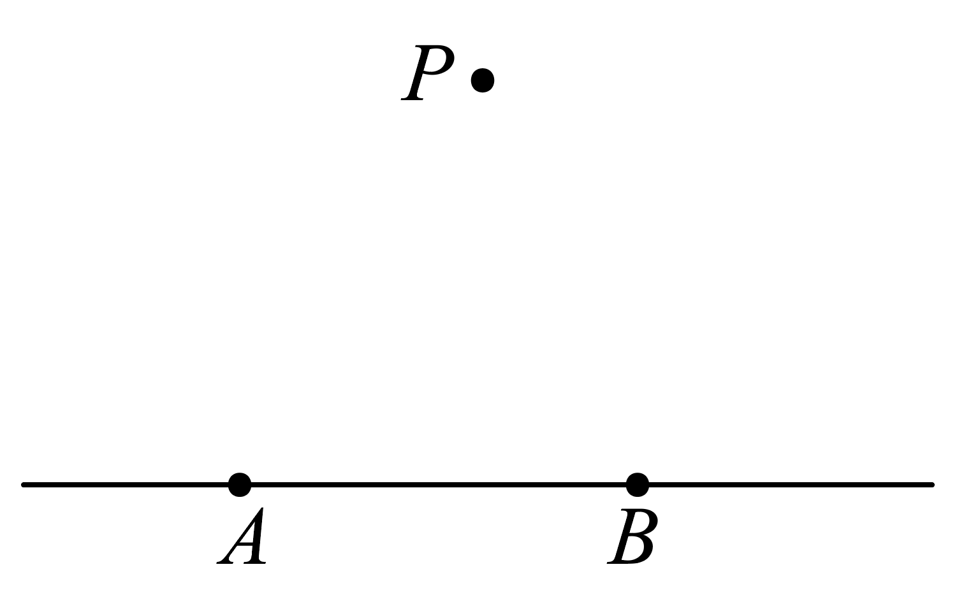
(1)过点P画直线$MN∥AB$；
(2)连接$PA、PB$；过B画$AP、MN$的垂线，垂足为C、D；
(3)过点P画$AB$的垂线段，垂足为E．
【答案】(1)见解析
(2)见解析
(3)见解析
【详解】（1）解：如图，过点P画直线$MN∥AB$即可；
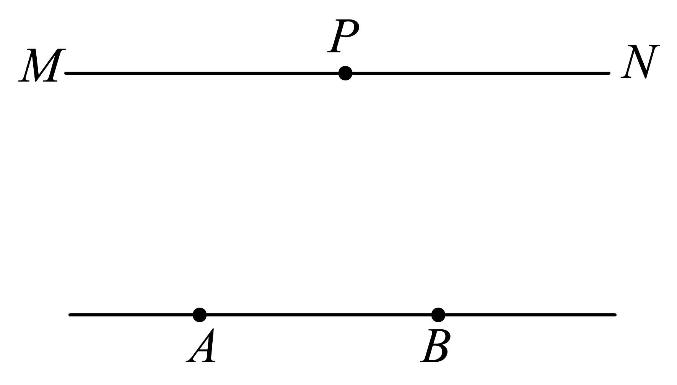
（2）如图，连接$PA、PB$；过B画$AP、MN$的垂线，垂足为C、D；
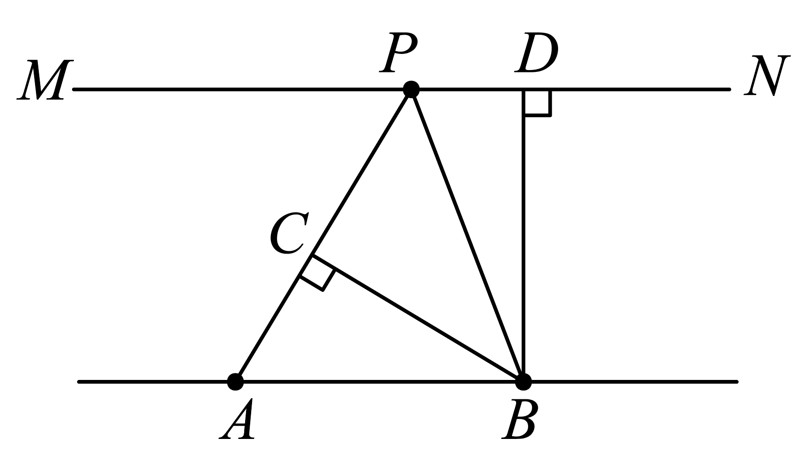
（3）如图，过点P画$AB$的垂线段，垂足为E
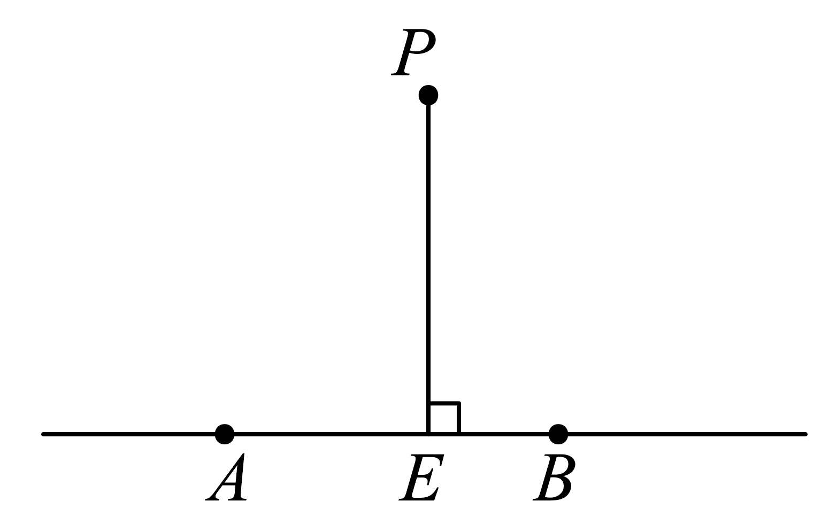
【点睛】本题考查了平行以及垂线的定义，需要图形结合．
24．某校为补充课间体育器材，计划采购沙包和篮球共90个，已知每个篮球的价格比每个沙包的价格高18元，购买5个沙包和8个篮球共花费300元．
(1)沙包和篮球的单价各是多少元？
(2)若采购总资金不超过1764元，且篮球的数量不少于沙包数量的$\frac{2}{3}$，请问有几种购买方案？写出所有购买方案．
【答案】(1)沙包的单价为12元，篮球的单价为30元
(2)一共有三种方案，分别是：方案一：购买沙包52个，购买篮球38个；方案二：购买沙包53个，购买篮球37个；方案三：购买沙包54个，购买篮球36个
【分析】本题主要考查了二元一次方程组和不等式组的应用，解题的关键是根据等量关系列出方程，根据不等关系列出不等式．
（1）设沙包的单价为$x$元，篮球的单价为$y$元，根据每个篮球的价格比每个沙包的价格高18元，购买5个沙包和8个篮球共花费300元，列出方程组，解方程组即可；
（2）设购买沙包$m$个，购买篮球$\left(90-m\right)$个，根据采购总资金不超过1764元，且篮球的数量不少于沙包数量的$\frac{2}{3}$，列出不等式组，解不等式组即可．
【详解】（1）解：设沙包的单价为$x$元，篮球的单价为$y$元，根据题意得：
$\{\begin{aligned}y-x=18 \\ 5x+8y=300\end{aligned}$，
解得：$x=12$，$y=30$，
答：沙包的单价为12元，篮球的单价为30元．
（2）解：设购买沙包$m$个，购买篮球$\left(90-m\right)$个，根据题意得：
$$\{\begin{aligned}12m+30\left(90-m\right)≤1764 \\ 90-m≥\frac{2}{3}m\end{aligned}$$
解得：$52≤m≤54$，
$∴$一共有三种方案，分别是：
方案一：购买沙包52个，购买篮球38个；
方案二：购买沙包53个，购买篮球37个；
方案三：购买沙包54个，购买篮球36个．
25．已知：如图1直线$AB$、$CD$被直线$MN$所截，$∠1=∠2$．
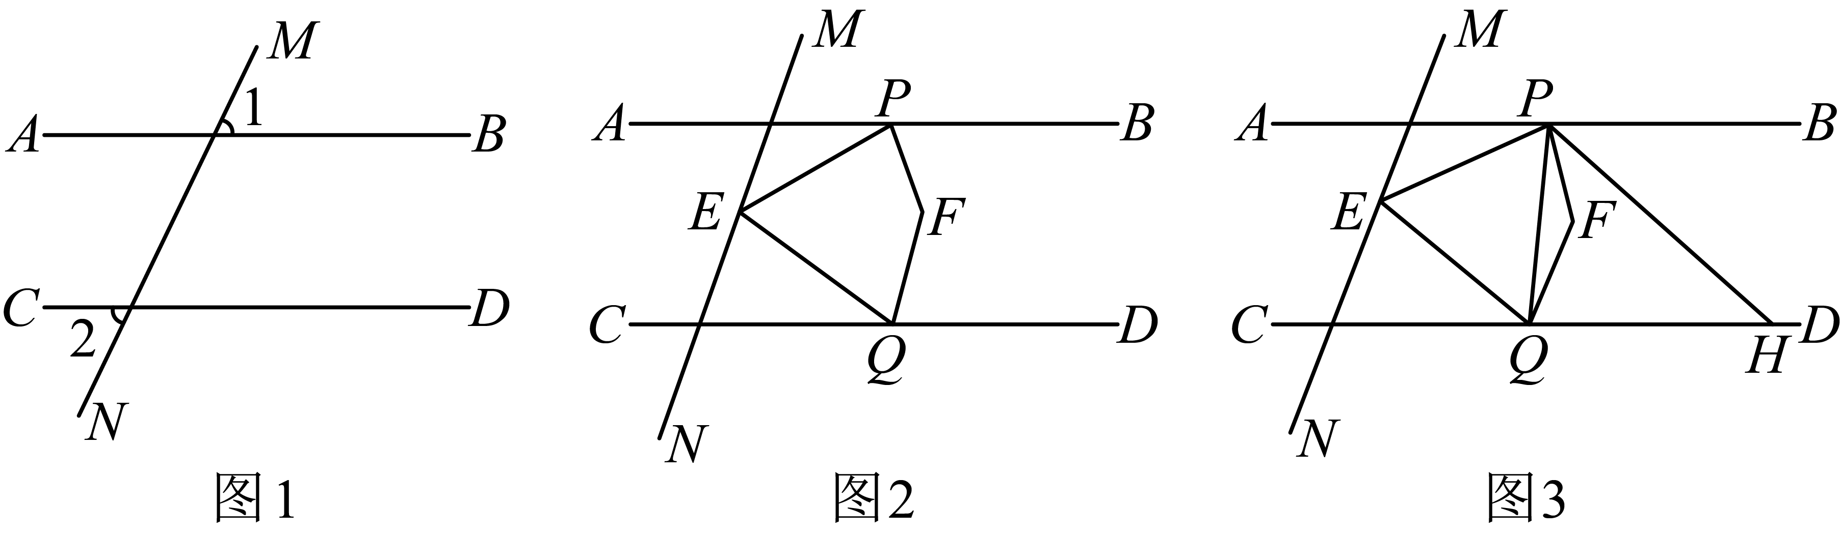
(1)求证：$AB\text{∥}CD$；
(2)如图2，点$E$在$AB$，$CD$之间的直线$MN$上，P、Q分别在直线$AB$、$CD$上，连接$PE$、$EQ$，$PF$平分$∠BPE$，$QF$平分$∠EQD$，则$∠PEQ$和$∠PFQ$之间有什么数量关系，请直接写出结论；
(3)如图3，在（2）的条件下，过$P$点作$PH\text{∥}EQ$交$CD$于点$H$，连接$PQ$，若$PQ$平分$∠EPH$，$∠QPF:∠EQF=1:4$，求$∠PHQ$的度数．
【答案】(1)见解析
(2)$∠PEQ+2∠PFQ=360°$，理由见解析
(3)$36°$
【分析】（1）首先证明$∠1=∠3$，即可证得$AB∥CD$；
（2）作$EH∥AB$，由平行线的性质得到$∠1=∠2,∠3=∠4$，得到$∠PEQ=∠1+∠4$，同理可证：$∠PFQ=∠BPF+∠FQD$，然后结合角平分线的定义求解即可；
（3）如图3中，设$∠QPF=y$，$∠PHQ=x$，$∠EPQ=z$，则$∠EQF=∠FQH=4y$，由平行线的性质得到$x+8y=180°$，然后推出$∠FPH=y+z-x$，然后结合角平分线的定义求解即可．
【详解】（1）证明：如图1，
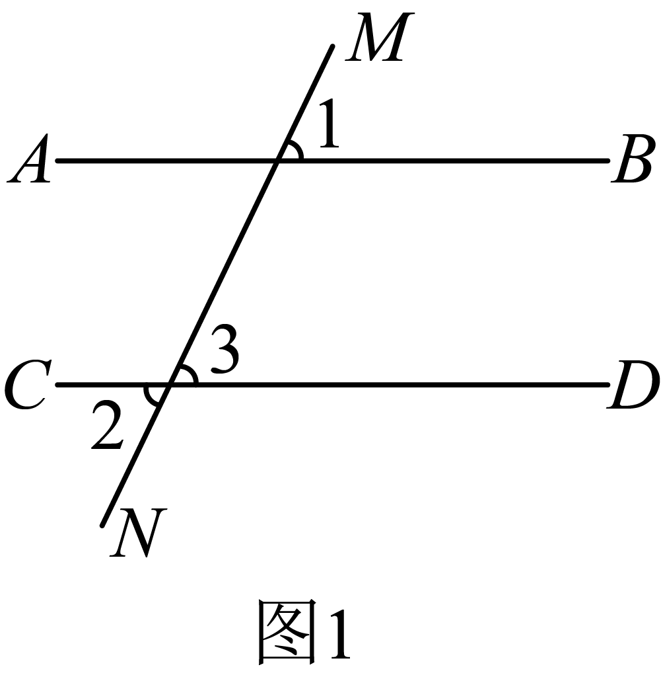$∵∠2=∠3$，$∠1=∠2$，
$∴∠1=∠3$，
$∴AB∥CD$；
（2）解：$∠PEQ+2∠PFQ=360°$．
理由：如图2中，作$EH∥AB$
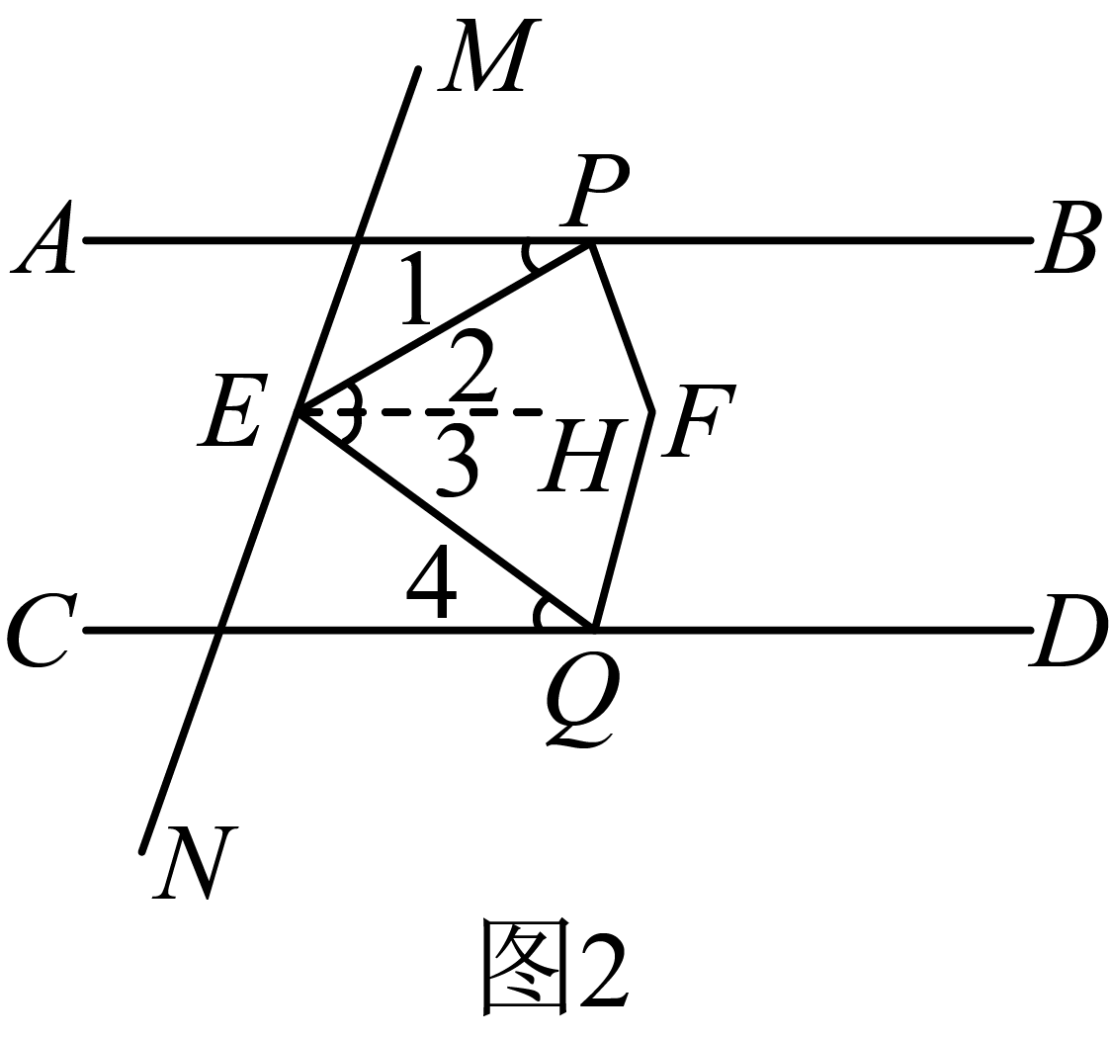$∵AB∥CD,EH∥AB$
$$∴EH∥CD$$
$$∴∠1=∠2,∠3=∠4$$
$$∴∠2+∠3=∠1+∠4$$
$$∴∠PEQ=∠1+∠4$$
同理可证：$∠PFQ=∠BPF+∠FQD$
$∵∠BPE=2∠BPF,∠EQD=2∠FQD,∠1+∠BPE=180°$，$∠4+∠EQD=180°$，
$∴∠1+∠4+∠EQD+∠BPE=2×180°$，$∠PEQ+2\left(∠FQD+∠BPF\right)=360°$，
∴$∠PEQ+2∠PFQ=360°$；
（3）解：如图3中，设$∠QPF=y$，$∠PHQ=x$，$∠EPQ=z$，则$∠EQF=∠FQH=4y$，
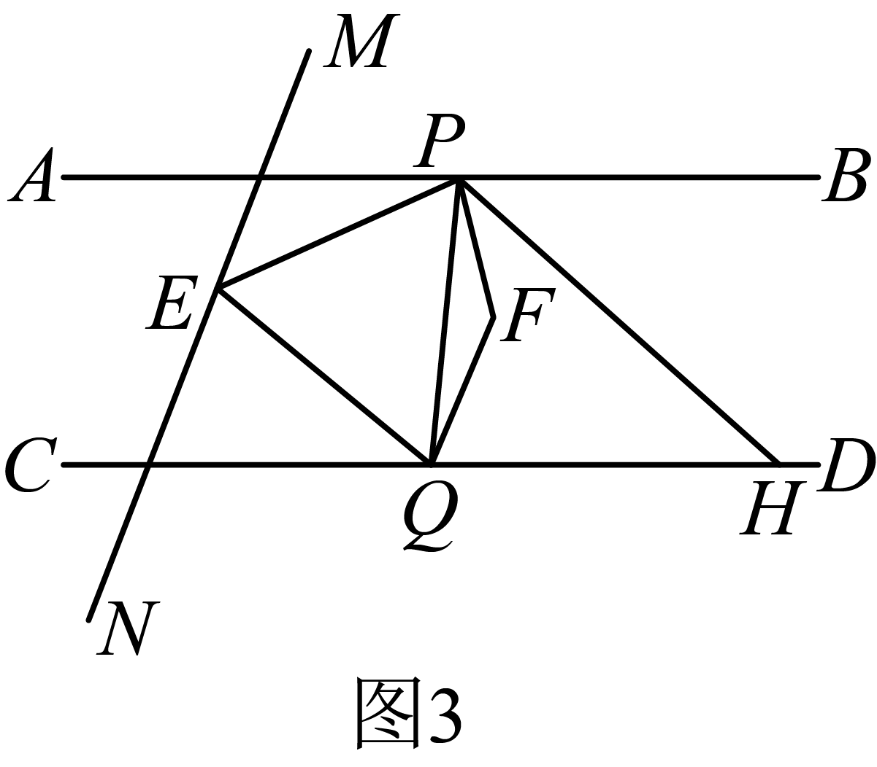
∵$EQ∥PH$，
∴$∠EQC=∠PHQ=x$，
∴$x+8y=180°$，
∵$AB∥CD$，
∴$∠BPH=∠PHQ=x$，
∵$PF$平分$∠BPE$，
∴$∠EPQ+∠FPQ=∠FPH+∠BPH$，
∴$∠FPH=y+z-x$，
∵$PQ$平分$∠EPH$，
∴$z=y+y+z-x$，
∴$x=2y$，
∴$10y=180°$，
∴$y=18°$，
∴$x=36°$，
∴$∠PHQ=36°$．
26．综合实践：
【知识发现】汉代初期的《淮南万毕术》是中国古代有关物理、化学的重要文献，书中记载的“取大镜高悬，置水盆于其下，则见四邻矣”是古人利用光的反射定律改变光路的方法．
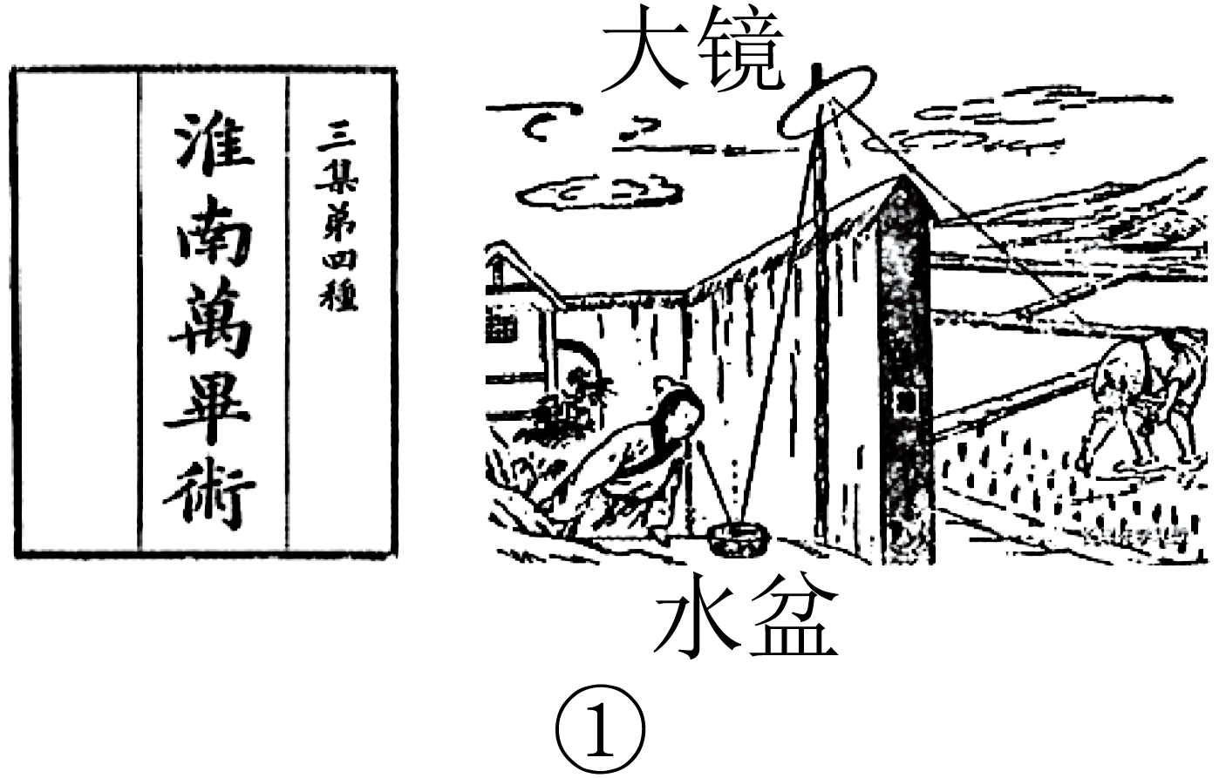
如图1，在反射现象中，反射光线、入射光线和法线都在同一平面内，法线垂直于平面镜，反射光线、入射光线分别位于法线两侧，反射角等于入射角．
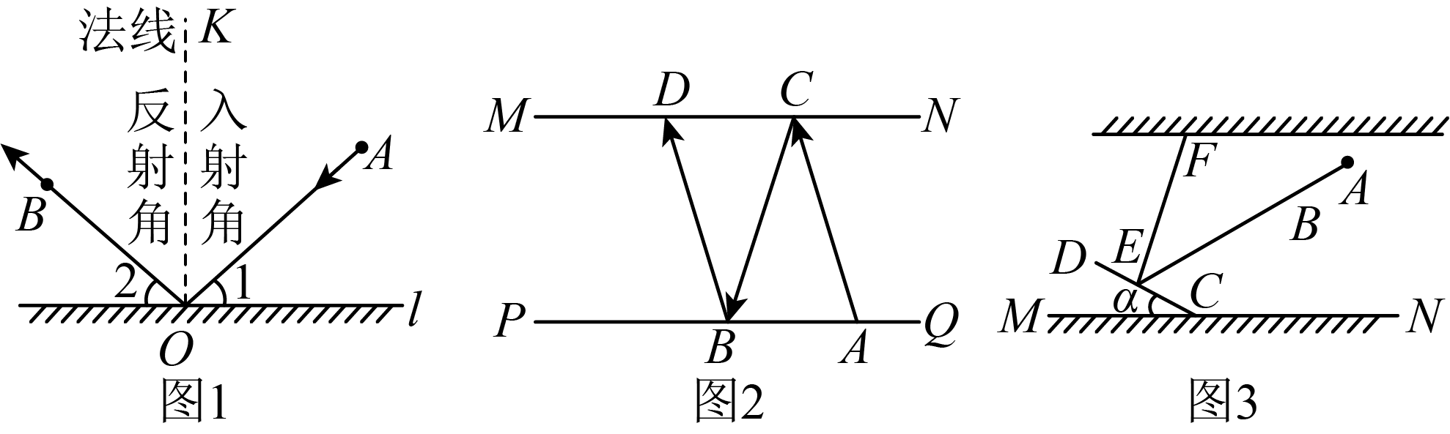
(1)观察图形，写出$∠1$和$∠2$数量关系___________；
(2)【结论应用】如图2，直线$MN∥PQ$，点$A$在直线$PQ$上，点$C$在直线$MN$上，光线$AC$被$MN$ 反射后再次被$PQ$反射，入射光线$AC$经过两次反射的光线为$BD$，其中点$B$在直线$PQ$上，利用（1）中发现的结论，试探究$BD$与$AC$的位置关系，并说明理由；
(3)【深入思考】如图3，将支架平面镜（可调节角度）放置在水平地面$MN$上，激光笔$AB$发出的光束$BE$射到镜面$CD$上，经反射后与天花板形成的点记为$F$，激光笔$AB$与水平天花板所夹的锐角为30°，支架平面镜与地面的夹角$∠DCM=α$；
①若$α=28°$，求反射光束$EF$与天花板所形成的角$∠AFE$的度数；
②若$20°≤α≤70°$，请直接写出反射光束$EF$与天花板所形成角$∠AFE$的度数取值范围．（提示：三角形内角和是$180°$）
【答案】(1)$∠1=∠2$
(2)$BD\text{∥}AC$，见解析
(3)①$∠AFE=86°$；②$∠AFE$的度数取值范围为$10°≤∠AFE<30°$或$70°≤∠AFE<150°$
【分析】本题考查了平行线的判定与性质，角的和差计算；
（1）根据等角的余角相等可得答案；
（2）先根据（1）中结论可知：$∠ACN=∠BCD$，$∠ABC=∠PBD$，再结合平行线的性质得出$∠BCD=∠ABC=∠ACN=∠PBD=∠BDC=∠ABC$，然后根据平行线的判定得出结论；
（3）①过E作$EH\text{∥}MN$，根据平行线的传递性可得出$EH\text{∥}MN\text{∥}AF$，根据平行线的性质得出$∠HEC=∠DCM=28°$，$∠AEH=∠FAE=30°$，进而求出$∠FED=∠AEC=∠AEH+∠CEH=58°$，然后求出$∠FEA$，再根据平行线的性质求解即可；
②由①可求当$EF$和$AE$重合时，$α=60°$，然后分$20°≤α<60°$和$60°<α≤70°$两种情况，分别求出对应的$∠AFE$的取值范围即可．
【详解】（1）解：∵法线垂直于平面镜，
∴法线将一个平角分成了两个直角，
又∵反射角等于入射角，
∴根据等角的余角相等可得$∠1=∠2$，
故答案为：$∠1=∠2$；
（2）$BD\text{∥}AC$；
理由：由（1）中结论可知：$∠ACN=∠BCD$，$∠ABC=∠PBD$，
∵$MN∥PQ$，
∴$∠BCD=∠ABC$，$∠PBD=∠BDC$，
∴$∠BCD=∠ABC=∠ACN=∠PBD=∠BDC$，
即$∠ACN=∠BDC$，
∴$BD\text{∥}AC$；
（3）①如图3，由（1）中结论得$∠FED=∠AEC$，过E作$EH\text{∥}MN$，
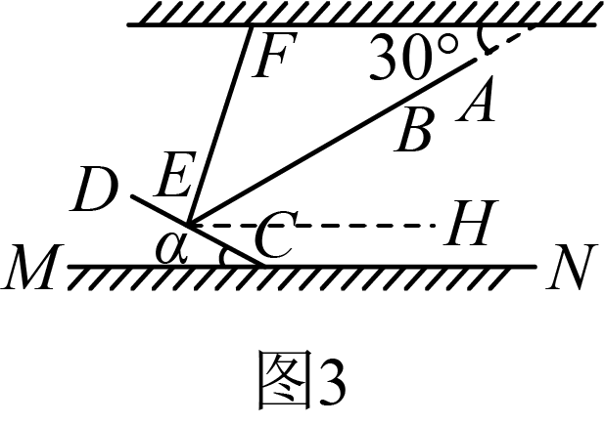
∵$AF\text{∥}MN$，
∴$EH\text{∥}MN\text{∥}AF$，
∴$∠HEC=∠DCM=28°$，$∠AEH=∠FAE=30°$，
∴$∠FED=∠AEC=∠AEH+∠CEH=58°$，
∴$∠FEA=180°-∠FED-∠AEC=64°$，
∴$∠FEH=∠FEA+∠AEH=94°$，
∵$AF\text{∥}EH$，
∴$∠AFE=180°-∠FEH=86°$；
②过E作$EH\text{∥}MN$，
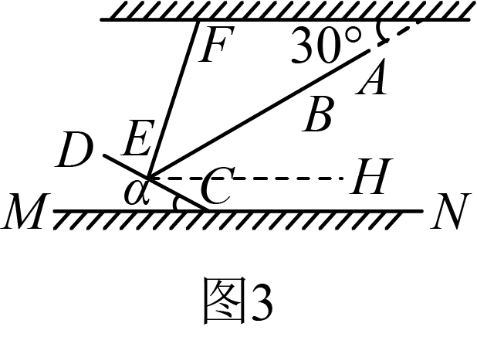
∴$EH\text{∥}MN\text{∥}AF$，
∴$∠HEC=∠DCM=α$，$∠AEH=∠FAE=30°$，
当$EF$和$AE$重合时，则$∠FED=∠AEC=90°$，
∴$α=∠DCM=∠HEC=60°$，
当$20°≤α<60°$时，如图，
由①可知：$∠FED=∠AEC=∠AEH+∠CEH=30°+α$，
∴$∠FEA=180°-∠FED-∠AEC=120°-2α$，
∴$∠FEH=∠FEA+∠AEH=150°-2α$，
∵$AF\text{∥}EH$，
∴$∠AFE=180°-∠FEH=30°+2α$
∵$20°≤α<60°$，
∴$70°≤30°+2α<150°$，即$70°≤∠AFE<150°$；
当$60°<α≤70°$时，如图，过E作$EH\text{∥}MN$，
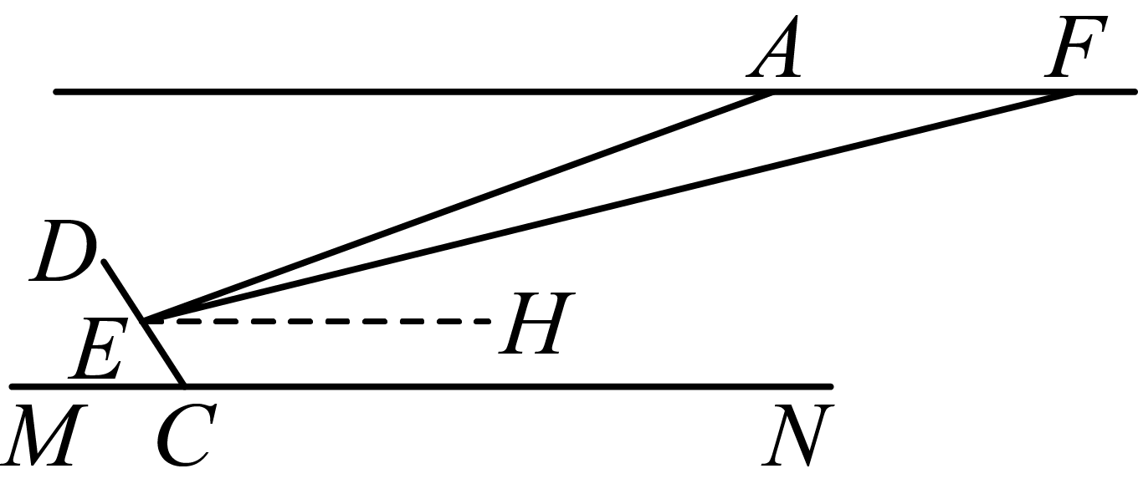
同理可求出$∠FED=∠AEC=∠AEH+∠CEH=30°+α$，
∴$∠FEA=180°-∠AED-∠FEC=2α-120°$，
∴$∠FEH=∠AEH-∠FEA=150°-2α$，
∵$AF\text{∥}EH$，
∴$∠AFE=∠FEH=150°-2α$，
∵$60°<α≤70°$，
∴$10°≤150°-2α<30°$，即$10°≤∠AFE<30°$；
综上，$∠AFE$的度数取值范围为$10°≤∠AFE<30°$或$70°≤∠AFE<150°$．

